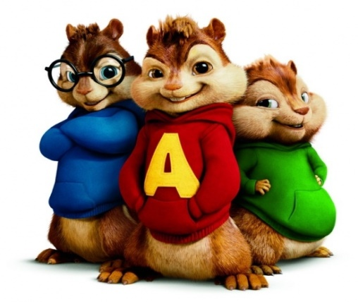
1. B TÝDENNÍ PLÁN

7. týden (16. 10. – 20. 10. 2017)

JMÉNO: …………………………………………
JAK VIDÍM SVÉ DÍTĚ?
 | CO SE BUDEME UČIT? | JAK SE MI DAŘÍ?
ČTENÍ | Živá abeceda str. 33 - 37  - Sluchová analýza a syntéza  - Dělení slov na slabiky  - Opakování písmen a  vyvozování nového písmena  P, p.  - Vyvození a čtení slabik, slov  a vět. | Umím rozdělit slovo na slabiky.  Poznám písmena, která jsme se učili.  Čtu slabiky, dodržuji jejich délku a spojuji je do slov.  Umím doplnit písmena do mřížky.
PSANÍ | První psaní str. 36 - 39  - Rozvoj jemné motoriky  - Správný úchop a sezení | Umím napsat kličky.  Plynule posouvám ruku po papíře.  Netlačím na tužku.
MATEMATIKA | Matematika str. 30 – 33  Psaní číslic str. 1  - Sčítání do 6  - Krokování podle zápisu  - Skládání z papíru  - Plán ZOO  - Znaky větší/menší/rovná se  - Psaní jedničky | Umím skládat z papíru podle návodu.  Umím porovnat, kde je více, a kde méně.  Zvládnu napsat číslici 1 a umím sčítat do šesti.
PRVOUKA | Prvouka str. 17 - 18  - Zelenina, ovoce | Znám a poznám druhy ovoce.
CHOVÁNÍ | Vím, jak se mám chovat ve vyučovací hodině. | Umím se přihlásit o slovo.  Pracuji tiše a neruším ostatní.

Důležité informace: vystřihnout P, p.

